Sciences Industrielles de l’ingénieur

Interrogation de cours 1 – B

**[Aucun document - Calculatrice interdite - Répondre directement sur le sujet]**

# Cours

## *Donner la fonction de transfert d’un système d’ordre 1. Vous préciserez la nature de chacun des termes.*

Avec le gain statique et $τ$ constante de temps en seconde.

## *On donne la réponse d’un système à un échelon. Donner la fonction de transfert associée. On détaillera succinctement la méthode utilisée pour déterminer chacun des termes.*

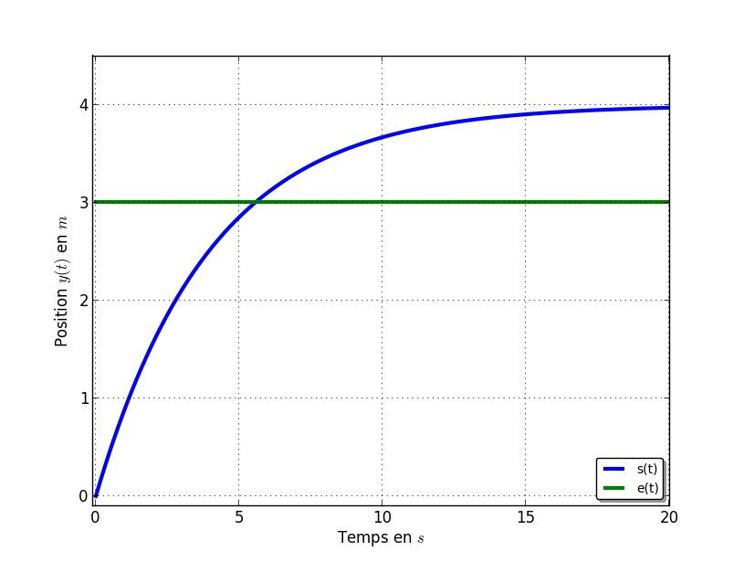

# Exercice : Algèbre de schéma bloc

## *Après avoir modifié le schéma bloc, donner la fonction de transfert équivalente au système : H $\left(p\right)=\frac{S\left(p\right)}{E(p)}$*

Après avoir déplacé le point de prélèvement après le bloc $B(p)$ on a dans un premier temps :

Dans un second temps,

$$H\left(p\right)=\frac{A\left(p\right)G(p)}{1+A\left(p\right)G\left(p\right)⋅\frac{1}{B(p)}}=\frac{A\left(p\right)\frac{B\left(p\right)}{1+B\left(p\right)C(p)}}{1+A\left(p\right)\frac{B\left(p\right)}{1+B\left(p\right)C(p)}⋅\frac{1}{B(p)}}$$

$$H\left(p\right)=\frac{A\left(p\right)B(p)}{1+B\left(p\right)C\left(p\right)+A\left(p\right)}$$

## *Déterminer $ε(p)$.*

On montre que :

## On pose :

* $A\left(p\right)=\frac{K}{1+\frac{2ξ}{ω_{0}}p+\frac{p^{2}}{ω_{0}^{2}}}$*, $B\left(p\right)=\frac{1}{p}$ et $C\left(p\right)=K$*

## *Calculer H(p) et la mettre sous forme canonique. Donner le gain l’ordre et la classe de H.*

Gain : 1

Ordre 3

Classe 0